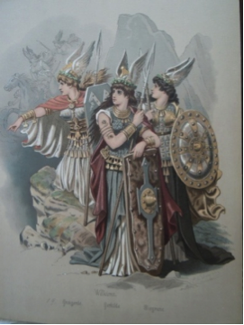
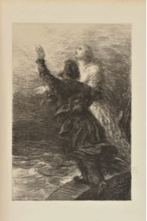
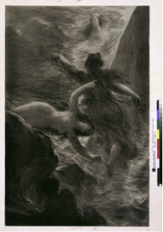
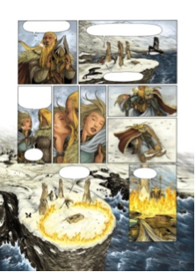
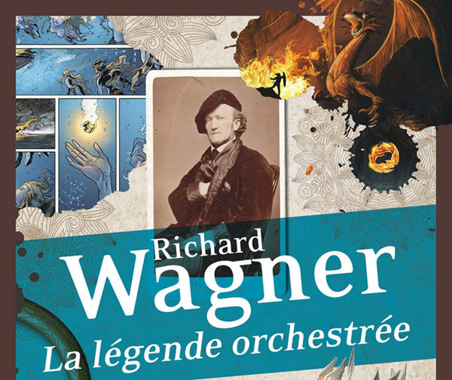
Comment se nomment ces guerrières ?
De quel opéra de Richard Wagner est inspirée cette scène?
De quel artiste est cette lithographie ?
Comment se nomment ces trois femmes ?
2
Dans quels tomes de la BD sont-elles représentées
(salle 3) ?
Qui est le personnage principal ?
Salle 1
Salle 2
Salle 2
Salle des BD (salle 3)
Qui est cette femme qui dort cerclée de flammes ?
Salle 3
Dans quelle salle retrouve-t-on cette scène ?
1
téléchargez ces fiches sur le site du musée Berlioz à la page «écoles et musée»
téléchargez ces fiches sur le site du musée Berlioz à la page «écoles et musée»
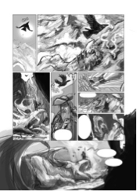
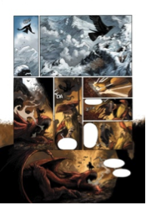
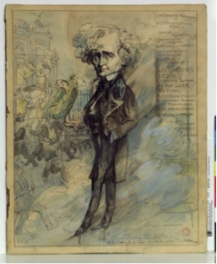
Trouvez et observez bien cette planche.
Identifiez ce personnage grâce à ses attributs.
Qui est-il ?
Qui est celui-ci, en arrière-plan?
Quel est le nom de l’objet magique qu’il tient et que vous inscririez dans la bulle ?
Qui s’empare du Tarnhelm (heaume magique) ?
téléchargez ces fiches sur le site du musée Berlioz à la page «écoles et musée»
Salle des BD (salle 3)
Qui est le personnage principal ?
téléchargez ces fiches sur le site du musée Berlioz à la page «écoles et musée»
Trouvez et observez bien cette planche.
Identifiez ce personnage grâce à ses attributs.
Qui est-il ?
Qui est celui-ci, en arrière-plan?
salle 1
téléchargez ces fiches sur le site du musée Berlioz à la page «écoles et musée»
Qui s’empare du Tarnhelm (heaume magique) ?
salle 3
2
téléchargez ces fiches sur le site du musée Berlioz à la page «écoles et musée»
téléchargez ces fiches sur le site du musée Berlioz à la page «écoles et musée»

